**新 书 推 荐**

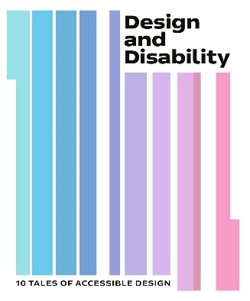**中文书名：****《设计与包容性：十个无障碍设计故事》**

**英文书名：DESIGN AND DISABILITY: 10 Tales of Accessible Design**

**作 者：Natalie Kane and Reuben Liebeskind**

**出 版 社：V&A Publishing**

**代理公司：ANA/Jessica Wu**

**页 数：144页**

**出版时间：2025年5月**

**代理地区：中国大陆、台湾**

**审读资料：电子稿**

**类 型：建筑与设计**

**亚马逊畅销书排名：**

**161 in Web Graphics & Animation**

**内容简介：**

**这本插图丰富的书颂扬了设计的独创性——认可残障人士及其社群对设计的重大贡献，并简要地指出，包容性设计对所有人都有益处。**

《设计与包容性》涵盖了时尚、社区实践、社交媒体、平面设计、游戏和建筑等领域的十个项目*，*深入研究了创作者的动机和方法。它提出了与设计核心相关的问题，例如如何平衡不同的无障碍需求、彻底的可见性意味着什么以及是什么构成了一个社群。

《设计与包容性》为当下及未来的生活提供了一份宣言。它填补了关于这类文献的空白，并由残障群体主导，强调了将残障人士视为自身经历专家的重要性。

**作者简介：**

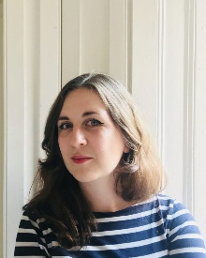**娜塔莉·凯恩（Natalie Kane）**是一位来自英国伦敦的策展人和作家。她是V&A艺术、建筑、设计与摄影部门的数字设计策展人。在V&A工作期间，她策划了2018年伦敦设计双年展上的英国官方展馆，以及2019年第22届米兰三年展上的英国官方展馆，展出了“法证建筑”（Forensic Architecture）的作品。娜塔莉是计算机与法律协会顾问委员会成员，也是2019年艺术基金新收藏奖的获得者。

**鲁本·利伯斯金（Reuben Liebeskind）**是一名来自东伦敦的研究员、作家兼策展人。他的研究背景涉及视觉文化、监狱学研究和社区参与。目前，鲁本是V&A的展览研究助理，此前曾在Grand Gallery的项目团队工作。他的研究成果曾在第五届监狱地理学会议上展示，并发表于*Third Text*、*The Funambulist*和*Framing the Penal Colony*等刊物。

**《设计与包容性：十个无障碍设计故事》**

前言

引言

1. 如何建立网络

2. 如何玩一场游戏

3. 如何设计字体

4. 如何设计住宅

5. 如何设计社区

6. 如何创办俱乐部

7. 如何进行抗议活动

8. 如何制作图像

9. 如何得体着装

10. 如何创办工作室

注释

延伸阅读

术语表

作者简介

致谢

图片来源

**内页样张：**

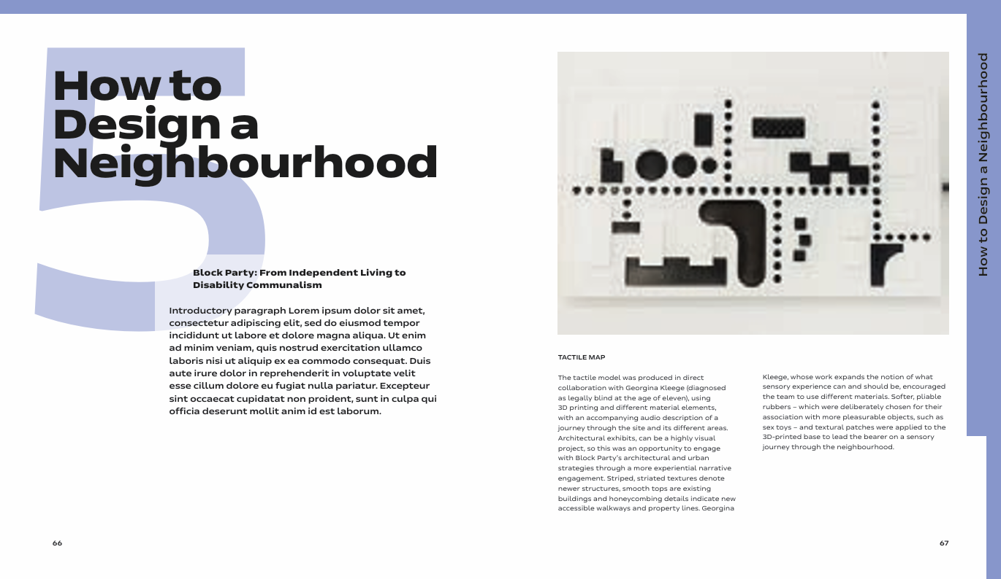

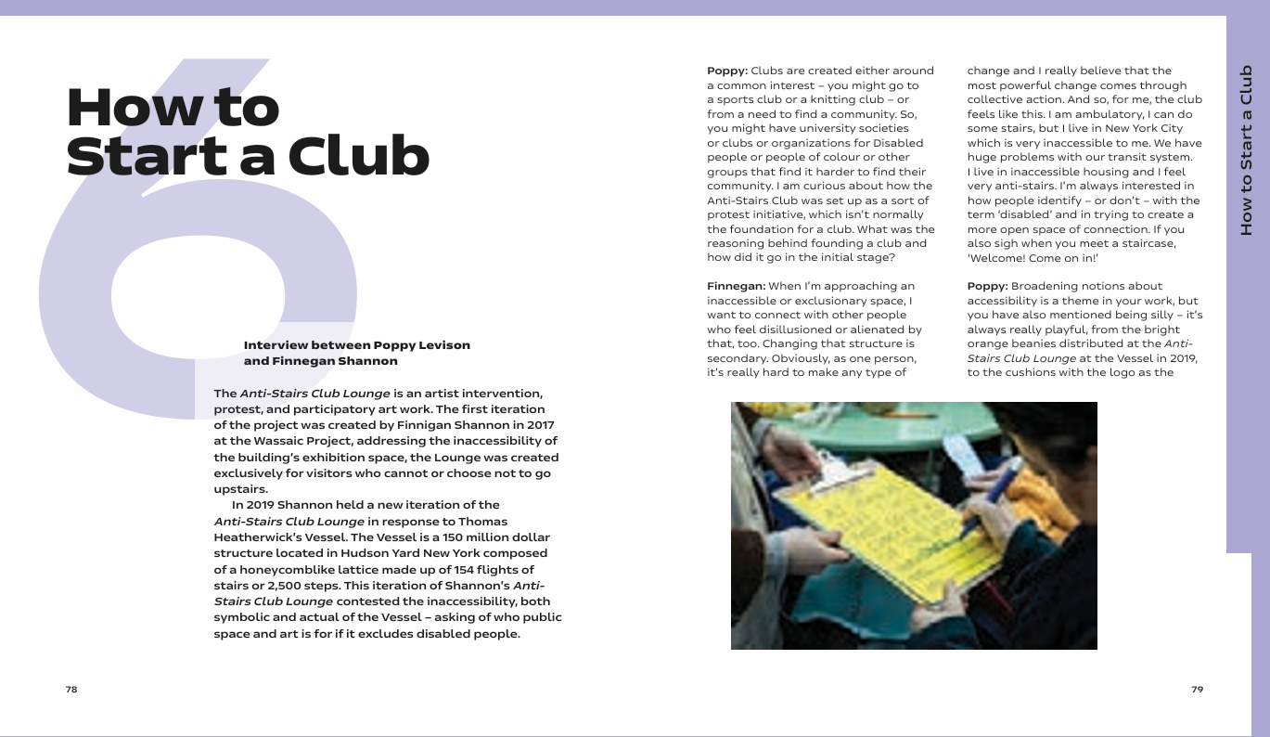

**感谢您的阅读！**

**请将反馈信息发至：版权负责人**

**Email**：[**Rights@nurnberg.com.cn**](mailto:Rights@nurnberg.com.cn)

安德鲁·纳伯格联合国际有限公司北京代表处

北京市海淀区中关村大街甲59号中国人民大学文化大厦1705室, 邮编：100872

电话：010-82504106, 传真：010-82504200

公司网址：[http://www.nurnberg.com.cn](http://www.nurnberg.com.cn/)

书目下载：<http://www.nurnberg.com.cn/booklist_zh/list.aspx>

书讯浏览：<http://www.nurnberg.com.cn/book/book.aspx>

视频推荐：<http://www.nurnberg.com.cn/video/video.aspx>

豆瓣小站：<http://site.douban.com/110577/>

新浪微博：[安德鲁纳伯格公司的微博_微博 (weibo.com)](https://weibo.com/1877653117/profile?topnav=1&wvr=6)

微信订阅号：ANABJ2002

